**ОТЧЁТ**

**Парсинг сайта**

**1. Подключаем и импортируем необходимые зависимости и пакеты.**

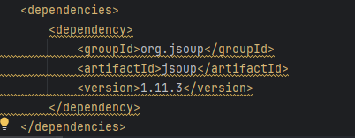

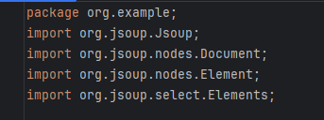

**2. Создаём переменную, в которую сохраняем страницу по указанной нами ссылке. В переменную типа Elements при помощи метода select класса Document сохраняем все элементы, указанные в круглых скобках (div). При помощи цикла for выводим эти элементы. С помощью метода text() выводим только текстовую информацию.**

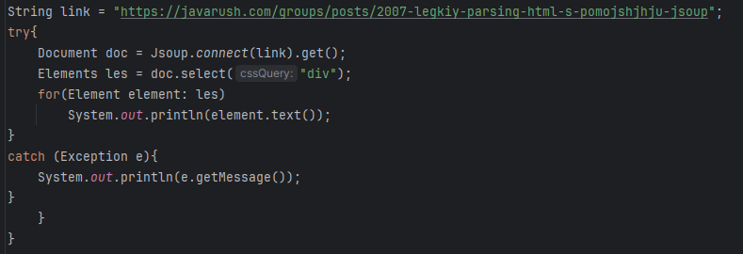

**Результат:**

